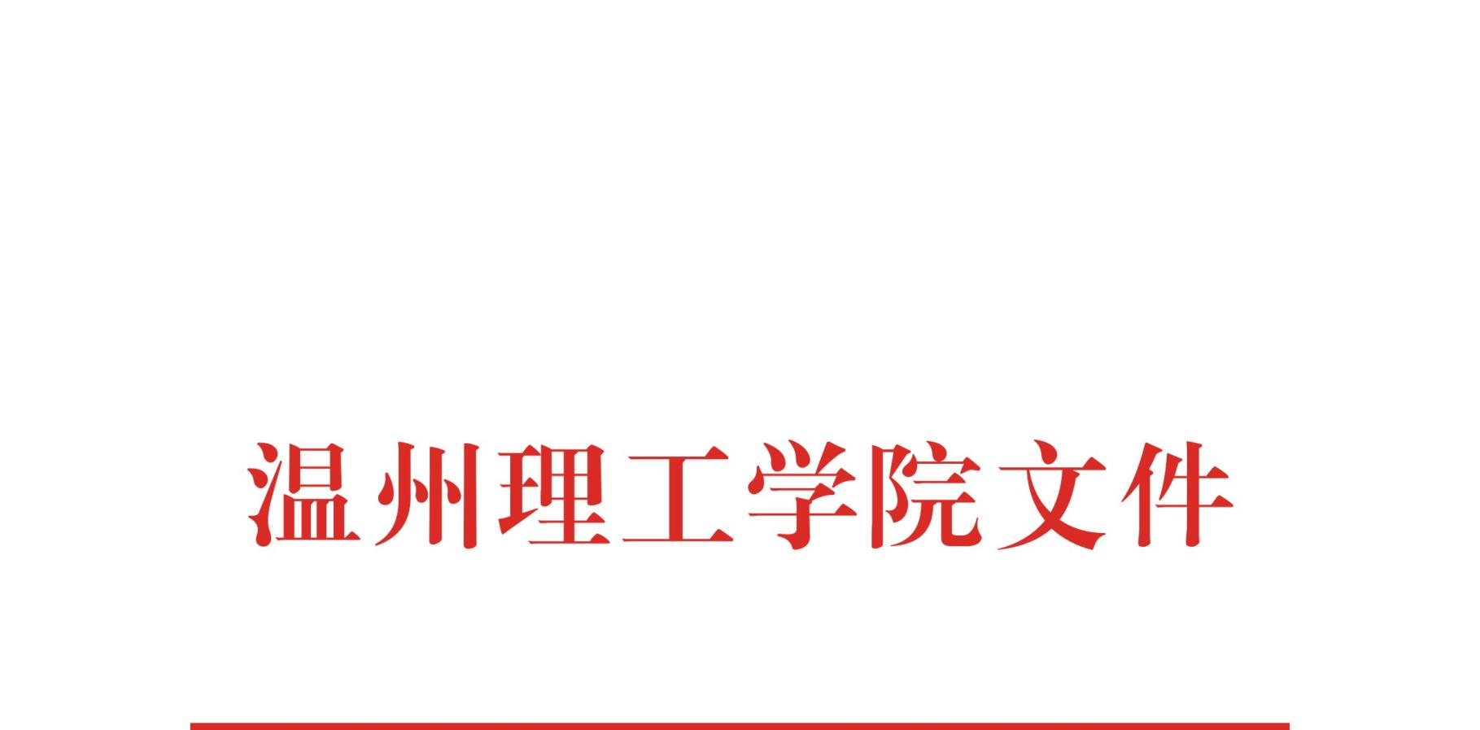

温理工学〔2021〕14号

关于印发《温州理工学院学生公寓管理规定（试行）》的通知

各学院，各部门:

现将《温州理工学院学生公寓管理规定（试行）》印发给你们，请予以传达并遵照执行。

温州理工学院

2021年9月14日

温州理工学院学生公寓管理规定（试行）

第一章 总 则

**第一条** 为进一步加强学生公寓规范化管理，创造安全、文明、舒适的学习、生活环境，特制定本规定。

**第二条** 凡取得温州理工学院学籍的全日制学生，原则上必须在校内住宿。

**第三条** 住宿学生必须服从职能部门的管理和调配，任何单位和个人不得擅自安排、调配和占用学生宿舍。

**第四条** 学生入住学生宿舍时，应充分阅读本规定，如入住学生宿舍，则视为同意并遵守本规定。学生如违反住宿纪律，将按照《温州理工学院学生纪律处分规定》进行处理，对触犯国家法律的，交由司法部门处理。

第二章 学生住宿、退宿管理

**第五条** 学校公寓管理部门根据公寓区总体床位情况及各学院学生人数等情况安排学生住宿寝室和床位，学生须按指定的寝室、床位对号住宿，并登记入册。未经同意，不得擅自调整寝室和床位。

**第六条** 学生在校期间，若因走读、参军、休学、转学、退学、赴国（境）内外高校交流交换学习等，应当持相关部门证明及时到所在学院及公寓管理部门办理退宿手续，并在规定时间内搬离寝室。

**第七条**  根据教育部高校学生住宿管理的有关规定，学生应尽量按照同年级相对集中住宿。未经批准，不得私自调宿。如确有特殊原因需要调宿的，经学院审批，到公寓管理部门办理相关手续后方能搬入。

**第八条** 因特殊原因申请校外住宿的，须根据《温州理工学院学生校外住宿暂行规定》办理校外住宿手续。

**第九条** 寒暑假期间，学生须在规定的时间内离开公寓。如有实际情况，不能按时离开公寓者，经学院同意后，向公寓管理部门申请，按规定统一安排住宿。

**第十条**  因患有传染病或被证明不适合在集体宿舍住宿，必须服从学校决定，按时办理退宿手续。康复后必须持有医院相关康复证明方可申请住宿。

**第十一条** 学生住宿费按学年收取。学生因走读、参军、休学、转学、退学、赴国（境）内外高校交流交换学习等个人原因申请退宿时，住宿不到半年按半年收取住宿费用，超过半年但不满一年按一年收取住宿费用。

**第十二条** 学生入住学生公寓时，应爱惜公寓财产，杜绝损害财产行为；学生退宿时，由公寓管理部门验收财产，收回钥匙。若有损坏或丢失，则按价赔偿。

**第十三条** 住宿学生使用的床上用品可以自带合格产品或向学校中标合同的厂家购买，禁止购买非标产品。

第三章 安全管理规定

**第十四条** 注意用电安全，不得乱拉电线和网线，不得使用和存放电磁炉、电火锅、电热锅、电饭煲、热得快、电热杯、电热取暖器、电烫斗、电热毯等违规违禁电器。原则上禁止使用功率超过500W的电器，确因实际需要使用超过500W的电器，由公寓管理部门另行规定，方可使用；未超过500W但涉及安全隐患的电器，禁止使用；违规违禁物品一旦发现，由公寓管理部门代管至该学期末，学生凭单领回，逾期二个月未领回当无主物品处理。

**第十五条** 注意防火，爱护消防器材、设备。不得在学生公寓楼内焚烧杂物、纸张和燃放烟花、爆竹，不得使用和存放酒精炉、煤气炉等明火炉具，不得携带有毒有害和易燃易爆物品进入学生公寓。

**第十六条** 做好安全保卫工作，加强自我防范意识。寝室无人时要关好门窗，妥善保管好自己的现金、电脑、手机、饭卡、存折、银行卡以及其他贵重物品。自觉做好防盗、防骗、防自然灾害等工作，发现安全隐患和违法犯罪行为，及时向有关部门报告。

**第十七条** 不得在寝室内留宿异性及其他外来人员，不得私自换锁、门上加锁、私配钥匙和将钥匙转借给本寝室以外的人员。

**第十八条** 在公寓区开展各类活动应当由相关部门批准同意，禁止在学生公寓内进行商业活动和传销活动，禁止在公寓内分发传单、推销商品。

**第十九条** 加强对公寓的管理，除负责修缮、卫生检查和学校教师、公安人员等执行公务外，不得擅自进入异性宿舍。执行公务或批准进房时必须开门接受公众监督。

**第二十条** 公寓执行严格的会客制度，非本楼栋住宿人员须在公寓值班室凭有效证件登记，方可进入公寓会客。会客时不准影响周围同学，8：00之前、11：30-13：30期间、21：00之后，公寓不准会客，客人在21：30前必须离开公寓。

**第二十一条** 公寓执行严格的作息制度。住宿学生应按时归宿，超过时间进出宿舍楼必须按规定登记，禁止夜不归宿和私自校外住宿。

第四章 行为要求

**第二十二条**  住校生每人配有一床、一椅及一组合书桌柜，不得擅自移动。室内物品（床上用品、行李、衣物、鞋类、书籍、桌椅以及其他日常用品）应当按要求摆放，做到安全、整洁、美观。

**第二十三条** 入住学生公寓的学生应当具备良好的个人和公共卫生习惯，保持枕头、床单、被罩、蚊帐、衣物等生活用品的整洁卫生。

**第二十四条** 寝室地面、门窗、墙壁、卫生间应当要经常擦拭打扫，保持干净。不得乱画乱写乱贴标语、大小字报、广告，保持寝室内外的清洁，不得从走廊、阳台、窗口往外摔瓶子、吐痰、倒水、乱丢杂物、烟头和垃圾等。

**第二十五条**  每间寝室选定一名寝室长，由寝室长负责安排轮流值日，并负责检查、督促内务卫生和安全工作。寝室成员起床后应当各自整理好床铺、衣服、鞋帽、书籍等。

**第二十六条** 学生公寓楼实行定时开、关门和熄灯制度。入住学生应当遵守作息制度，按时起床、熄灯就寝，熄灯后不得随意外出。

**第二十七条** 学生不得在公寓楼内打篮球、排球，踢足球等，以免危及他人和破坏公寓门窗；公寓区不得饲养宠物；不得喧哗、怪叫、高声播放音响、打牌、抽烟、喝酒及其他影响他人的不文明行为。

**第二十八条** 不得在学生公寓进行赌博或变相赌博等活动。不得在学生公寓传播、观看、收藏淫秽书刊和淫秽物品。不得在学生公寓进行任何非法活动。

**第二十九条** 学生应当爱护室内外公物，节约用水、用电，设备如属自然损坏要及时报修，人为损坏要追究当事人的责任，产生的相关费用由当事人承担。不得擅自拆移改装水电设备、门窗和家具等，杜绝常流水和常明灯。

**第三十条** 不得将杂物倒入厕所内，若因倒杂物造成厕所、下水道堵塞的，相关修缮费用由该寝室学生承担。

**第三十一条** 学校根据实际情况，给予每间寝室相应的水电用量指标，指标以内免费，超出指标则按规定收费。

**第三十二条** 每学期开展一次“公寓文明建设”优秀评比活动，对优秀寝室和先进个人进行表彰。公寓区内的卫生、纪律检查结果，作为学生评奖评优、推优入党的重要依据。

**第三十三条** 学生工作部、学院教师定期和不定期安排公寓检查。各学生干部和学生组织协助辅导员参与学生公寓管理，学生应服从并配合他们进行卫生检查、安全检查、纪律检查等活动。

第五章 附 则

**第三十四条** 本规定自发文之日起施行，由学生工作部负责解释。

|  |
| --- |
| 温州理工学院校长办公室 2021年9月14日印发 |